ESCOLA:
NOME:
ANO E TURMA: _____________ NÚMERO: _______ DATA:
PROFESSOR(A):

Matemática – 6º ano – 2º bimestre

1. Vítor faz sabonetes artesanais e precisa escolher embalagens para suas encomendas. Ele vai entregar
110 sabonetes e quer colocá-los em embalagens iguais. Observe os modelos de embalagem disponíveis.

Embalagem A

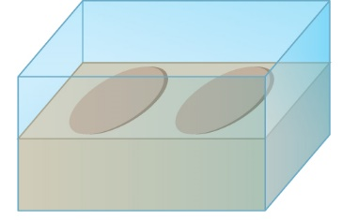

Embalagem B

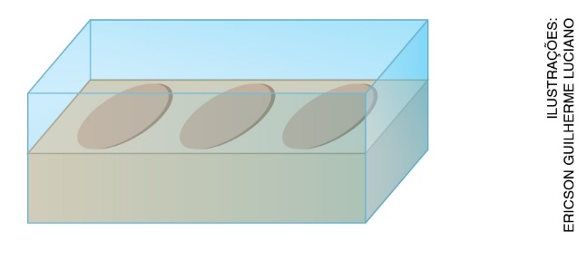

Embalagem C

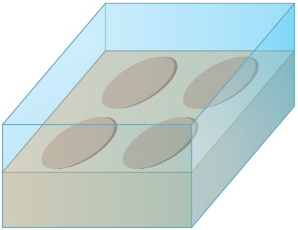

Embalagem D
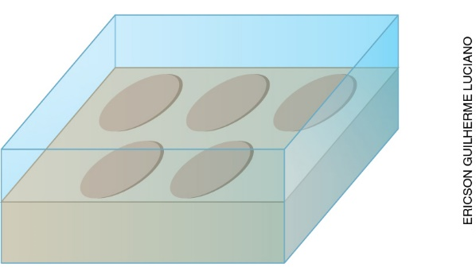

Quais desses modelos de embalagem Vítor pode escolher para que não sobrem sabonetes fora das caixas nem espaços vazios na embalagem?
( ) a) embalagem A ou B
( ) b) embalagem B ou C
( ) c) embalagem C ou D
( ) d) embalagem A ou D

2. Para verificar a divisibilidade de um número por outro, Arnaldo organizou o fluxograma mostrado abaixo.

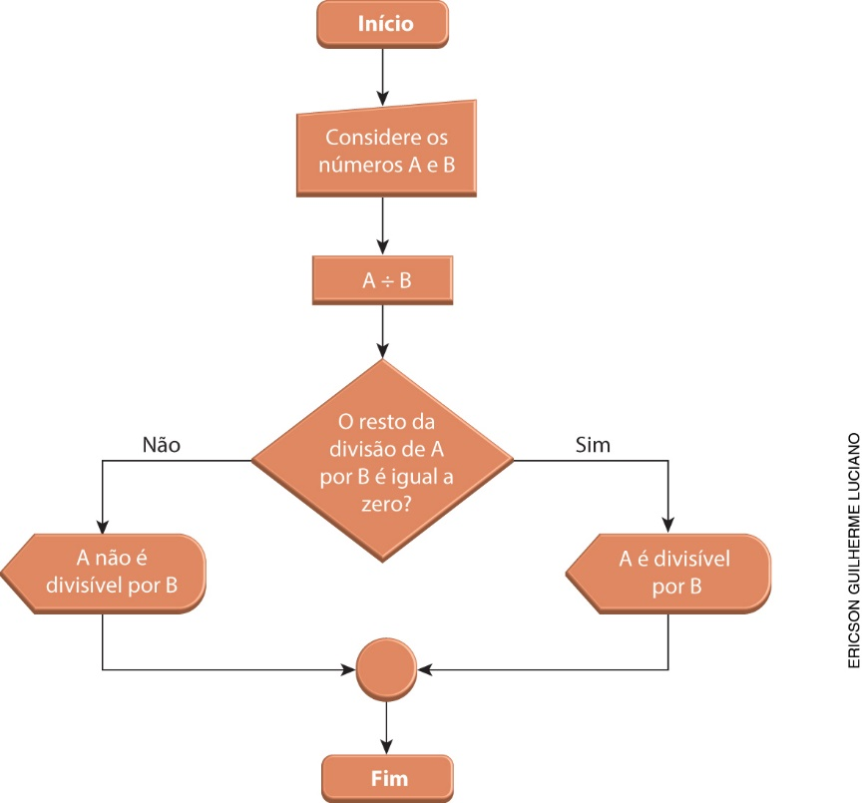

Seguindo o fluxograma criado por Arnaldo, assinale a alternativa que apresenta valores para A e B que tornem verdadeira a sentença “A é divisível por B”.
( ) a) A = 182 e B = 3
( ) b) A = 121 e B = 4
( ) c) A = 123 e B = 6
( ) d) A = 288 e B = 9

3. Observe as fichas numéricas a seguir.

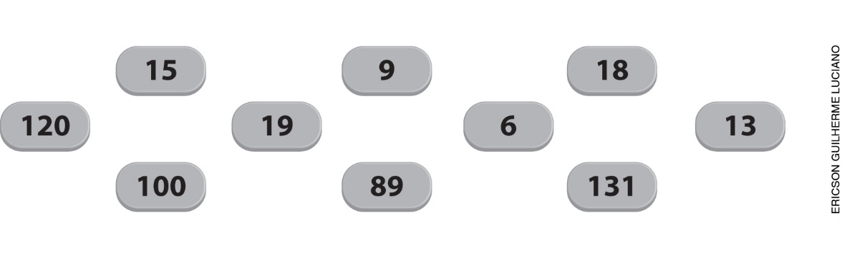

a) Preencha o quadro abaixo classificando os números das fichas em primos ou compostos.

Primos | Compostos

b) Quais desses números são múltiplos de 3?
______________________________________________________________________________________
______________________________________________________________________________________

c) Quais desses números são divisíveis por 5?
______________________________________________________________________________________
______________________________________________________________________________________

4. Considere a figura abaixo como um inteiro.

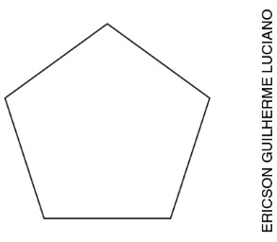

Agora, em cada item, indique a fração dessa figura que está colorida.

a)

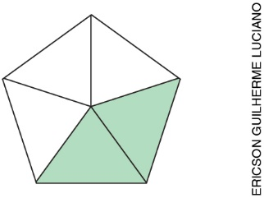
______________________________________________________________________________________

b)

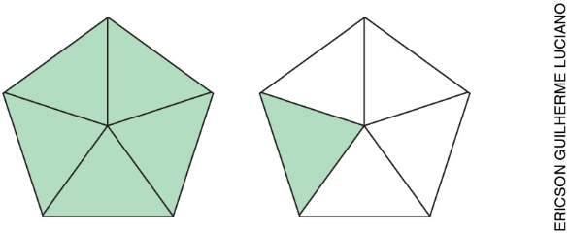
______________________________________________________________________________________

c)

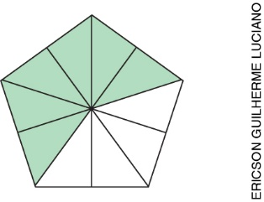
______________________________________________________________________________________

d)

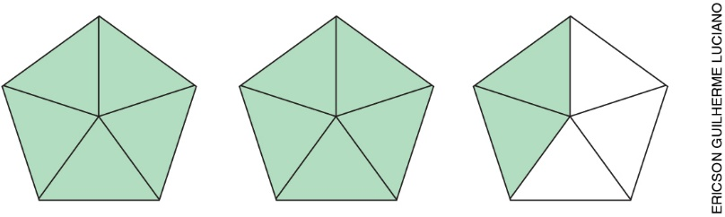
______________________________________________________________________________________

5. Mariana poupou (ou guardou) 450 reais durante os últimos dois meses. Ela gastou $\frac{2}{3}$ do dinheiro poupado na compra de livros e, com o restante, ela pretende comprar uma mochila. Quantos reais restaram para Mariana comprar a mochila?
______________________________________________________________________________________
______________________________________________________________________________________
______________________________________________________________________________________
______________________________________________________________________________________
______________________________________________________________________________________

6. Cinco ciclistas estão participando de uma disputa de longo percurso. Veja no quadro abaixo a fração do percurso que cada ciclista já percorreu.

Ciclista | Fração percorrida do percurso
A | $$\frac{5}{8}$$
B | $$\frac{3}{12}$$
C | $$\frac{3}{4}$$
D | $$\frac{3}{8}$$
E | $$\frac{6}{12}$$

a) Usando o símbolo “menor que” (<), escreva as frações do quadro em ordem crescente.
______________________________________________________________________________________

b) Qual ciclista percorreu a menor parte do percurso até agora?
______________________________________________________________________________________

c) Um ciclista que tenha percorrido $\frac{6}{8}$ do percurso estará igualado a qual participante?
______________________________________________________________________________________

7. Para fazer os arranjos de uma festa de formatura, Elaine comprou flores. Do total comprado, $\frac{10}{48}$ foram margaridas, $\frac{2}{6}$ foram rosas brancas, $\frac{1}{4}$ foram rosas vermelhas e $\frac{5}{24}$ foram crisântemos. Quando terminou todos os arranjos, Elaine verificou que, das flores restantes, $\frac{4}{48}$ eram margaridas, $\frac{1}{6}$ eram rosas brancas e $\frac{2}{24}$ eram crisântemos.
Que fração do total das flores compradas Elaine usou para fazer os arranjos para essa festa?
( ) a) $\frac{1}{3}$
( ) b) $\frac{2}{3}$
( ) c) $\frac{7}{12}$
( ) d) $\frac{16}{48}$

8. Leila cria vacas para fazer queijos em seu sítio. Para preparar cada queijo, Leila utiliza $\frac{3}{4}$ de cada litro de leite ordenhado. Se em 2 dias a ordenha das vacas totalizou 264 litros de leite, quantos queijos foram fabricados nesse período?
( ) a) 176 queijos
( ) b) 198 queijos
( ) c) 312 queijos
( ) d) 352 queijos

9. Todos os meses, Tânia guarda $\frac{2}{15}$ do seu salário para futuramente fazer uma viagem. Do total do valor guardado, $\frac{1}{3}$ será utilizado para comprar as passagens de ida e de volta. Após 9 meses, que fração do salário Tânia conseguirá juntar para as outras despesas da viagem?
( ) a) Conseguirá juntar $\frac{2}{5}$ do salário.
( ) b) Conseguirá juntar $\frac{4}{5}$ do salário.
( ) c) Conseguirá juntar 1 $\frac{4}{5}$ do salário.
( ) d) Conseguirá juntar 3 $\frac{3}{5}$ do salário.

10. Em 2015, uma instituição fez uma pesquisa para conhecer melhor os hábitos de leitura dos brasileiros.
Duas das perguntas propostas foram as seguintes:
- Em qual destes lugares o(a) sr.(a) costuma ler livros em papel ou digitais?
- E nesse local o(a) sr.(a) costuma ler livros em papel, digitais ou ambos?
Observe o gráfico que mostra as respostas obtidas.

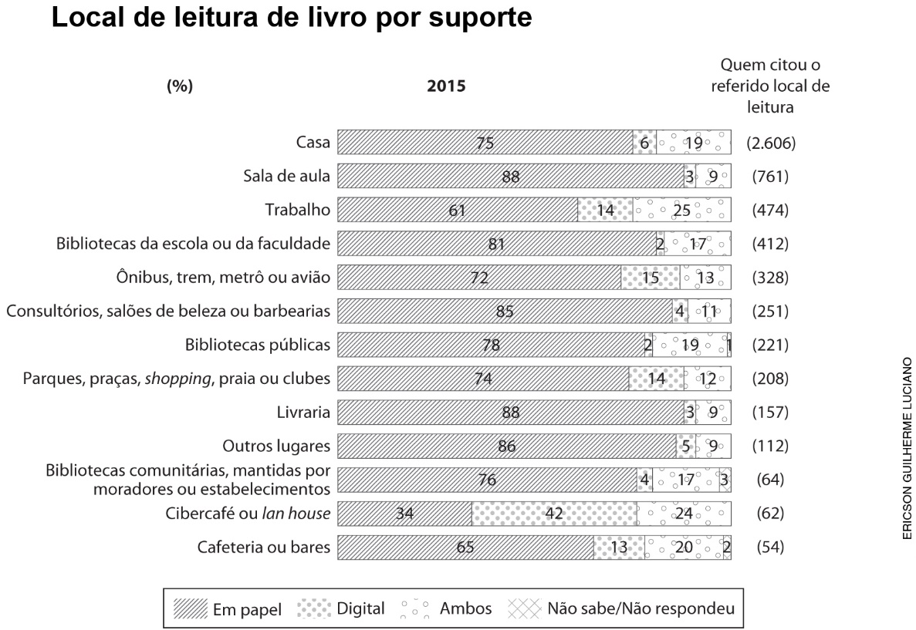
Fonte: Zoara Failla (Org.). Retratos da leitura no Brasil 4. Rio de Janeiro: Sextante, 2016.

A maior parte das pessoas entrevistadas lê livros em papel ou digitais? Justifique sua resposta.

___________________________________________________________________________________

___________________________________________________________________________________

___________________________________________________________________________________

___________________________________________________________________________________

